**ANEXOS**

**BIOLOGIA II**

**ANEXO I**

POBLACION

Un grupo de individuos de la misma especie, localizados en una misma región, en un determinado periodo de tiempo, reciben el nombre de población. Estos individuos pueden reproducirse entre ellos y tener descendencia fértil. Al estudiar las poblaciones, se observan patrones cuyas variables afectan a la totalidad o mayoría del grupo, las cuales se utilizan para describir conductas o tendencias a lo largo del tiempo.

Según Vásquez (2007), el estudio de individuos tiene la limitante de realizarse, solamente, en un momento dado y sus patrones de conducta pueden verse alterados por situaciones ambientales puntuales, las cuales afectarían a otros miembros de la especie; en cambio, la población puede ser analizada por un tiempo más prolongado, en el mismo lugar.

¿Cómo crecen las poblaciones?

El tamaño de la población se refiere a la cantidad de individuos presentes en un tiempo y espacio determinados. Las variables como los nacimientos, muertes, inmigraciones y emigraciones determinan la cantidad de individuos integrantes de una población.

Figura 11. Factores influyentes en el tamaño de la población

Una población puede tener una cantidad de individuos constante o estable cuando el número de muertes es similar al número de nacimientos. Además, los individuos pueden migrar a esa población y aumentar, así, el tamaño; pero, si salen o mueren el tamaño se mantiene estable. Es decir, la cantidad de ingresos es relativamente equitativa a los egresos de individuos. Nacimientos Migración Tamaño poblacional Muertes

Crecimiento poblacional

Los dos modelos más simples de crecimiento poblacional utilizan ecuaciones determinísticas (ecuaciones que no consideran los eventos aleatorios) para describir la tasa de cambio en el tiempo, del tamaño de la población. El primero de estos modelos, crecimiento exponencial, describe poblaciones teóricas que incrementan su número sin ningún límite. El segundo modelo, crecimiento logístico, introduce límites al crecimiento reproductivo que se hacen más intensos conforme la población incrementa su tamaño. Ninguno de los dos modelos describe a las poblaciones naturales de forma adecuada, pero proporcionan un buen punto de comparación.

Crecimiento exponencial

Cuando Charles Darwin desarrolló su teoría de la selección natural tuvo cierta influencia del clérigo inglés Thomas Malthus. En su libro *Ensayo sobre el principio de la población*, publicado en 1798, Malthus expresaba que las poblaciones con recursos naturales abundantes crecen muy rápidamente; sin embargo, éstas limitan su crecimiento cuando se terminan sus recursos. El patrón en la primera etapa de crecimiento acelerado se llama **crecimiento exponencial**.

El mejor ejemplo de crecimiento exponencial lo proporcionan las bacterias. Estos organismos procariontes se reproducen principalmente por fisión binaria; a la mayoría de las bacterias este tipo de división les toma aproximadamente una hora. Si se colocan 1000 bacterias en un frasco grande con una cantidad abundante de nutrientes (de tal forma que estos no se terminen rápidamente), el número de bacterias se duplicará después de una hora, de 1000 a 2000. En la siguiente hora cada una de las 2000 bacterias se dividirá y se producirán 4000 bacterias. Después de la tercer hora, habría 8000 bacterias en el frasco. El concepto central del crecimiento exponencial es que la tasa de crecimiento, número de organismos agregados en cada generación reproductiva, se incrementa a sí misma; es decir, el tamaño de la población se incrementa a tasas cada vez mayores. Después de 24 de estos ciclos, la población se habrá incrementado de 1000 individuos a más de 16 000 millones de bacterias. Cuando el tamaño de la población (N) se grafica en el tiempo, se obtiene una **curva de crecimiento en forma de J** ([Figure](https://cnx.org/contents/X6dCGi4e@12/Crecimiento-y-regulaci%C3%B3n-de-la-poblaci%C3%B3n#fig-ch19_02_01)**a**).

Las bacterias en el frasco son un ejemplo que no es representativo del mundo real donde los recursos están generalmente limitados. Sin embargo, cuando se introduce una especie a un nuevo hábitat que encuentra adecuado, ésta puede presentar crecimiento exponencial por un tiempo. En el ejemplo del frasco con bacterias, algunas de éstas morirán durante el experimento por lo que no se reproducirán; por lo tanto, la tasa de crecimiento es menor que la máxima tasa de crecimiento en la cual no hay mortalidad. La tasa de crecimiento de una población está determinada, en gran medida, por la sustracción de la **tasa de mortalidad** (*D*, número de organismos que mueren durante un intervalo) de la **tasa de natalidad** (*B*, número de organismos que nacen en un intervalo). La tasa de crecimiento se puede expresar con una ecuación simple que combina las tasas de nacimiento y mortalidad en un solo factor: *r*, el cual se muestra en la siguiente fórmula:

Crecimiento = rNCrecimiento = rN

El valor de *r* puede ser positivo, lo que significa que la población incrementará su tamaño (la tasa de cambio es positiva); negativo, lo que quiere decir que la población disminuyó su tamaño; o cero, en cuyo caso el tamaño de la población no cambia, lo que se conoce como **crecimiento poblacional cero**.

Crecimiento logístico

El crecimiento exponencial prolongado es posible únicamente cuando hay disponible una cantidad infinita de recursos naturales -lo que no sucede en el mundo real. Charles Darwin se percató de este hecho y lo plasmó en su idea: "lucha por la existencia". Ésta expresa que los individuos competirán por un número limitado de recursos con miembros de su propia especie o de otra especie. Los organismos exitosos tienen más probabilidades de sobrevivir y pasar a las siguiente generación las características que los hacen exitosos, a una mayor velocidad (selección natural). Los ecólogos de poblaciones desarrollaron el modelo de **crecimiento logístico** para modelar la realidad de los recursos limitados.

La capacidad de carga y el modelo logístico

En el mundo real, con sus recursos limitados, el crecimiento exponencial no puede continuar indefinidamente. Este tipo de crecimiento poblacional puede ser posible únicamente en ambientes donde hay pocos individuos y recursos abundantes, pero cuando el número de individuos se incrementa lo suficientemente, los recursos se terminarán y la tasa de crecimiento disminuirá. Eventualmente la tasa de crecimiento alcanzará una asíntota o se estabilizará ([Figure](https://cnx.org/contents/X6dCGi4e@12/Crecimiento-y-regulaci%C3%B3n-de-la-poblaci%C3%B3n#fig-ch19_02_01)**b**). Este tamaño de la población, que está determinado por el tamaño máximo de población que un ambiente particular puede mantener, se llama **capacidad de carga (*K*)**. En una población real, con frecuencia, su crecimiento excede su capacidad de carga, provocando que la tasa de mortalidad exceda la tasa de natalidad, disminuyendo en el tamaño poblacional hasta su capacidad de carga o incluso por debajo de ésta. El tamaño de la mayoría de las poblaciones fluctúa en forma ondulante alrededor de la capacidad de carga, más que permanecer sobre este valor.

La fórmula utilizada para calcular el crecimiento logístico considera la capacidad de carga como una fuerza moderadora en la tasa de crecimiento. La expresión *"K* – *N*” es igual al número de individuos que se puede agregar a una población en un tiempo determinado, y *"K* – *N"* dividido por *"K"* es la fracción de la capacidad de carga disponible para un mayor crecimiento. Por lo que el modelo de crecimiento exponencial está restringido por este factor para generar la ecuación del crecimiento logístico:

crecimiento poblacional  = rN [K−NK]crecimiento poblacional  = rN [ K−NK ]

Advierte que cuando el valor de *N* es cercano a cero, la cantidad en los corchetes es casi igual a 1 (o *K/K*) y el crecimiento es cercano al exponencial. Cuando el tamaño de la población es igual a la capacidad de carga, *N = K*, la cantidad en los corchetes es igual a cero y el crecimiento es igual a cero. Una gráfica de esta ecuación (crecimiento logístico) arroja una **curva en forma de S** ([Figure](https://cnx.org/contents/X6dCGi4e@12/Crecimiento-y-regulaci%C3%B3n-de-la-poblaci%C3%B3n#fig-ch19_02_01)**b**). Este es un modelo más realista del crecimiento de una población, que el crecimiento exponencial. Una curva con forma de S tiene tres secciones diferentes. En su inicio el crecimiento es exponencial pues hay muy pocos individuos y una cantidad abundante de recursos disponibles. Cuando los recursos comienzan a ser limitantes, la tasa de crecimiento disminuye. Finalmente, la tasa de crecimiento se nivela en la capacidad de carga del ambiente, con pequeños cambios en el tamaño de la población a lo largo del tiempo.

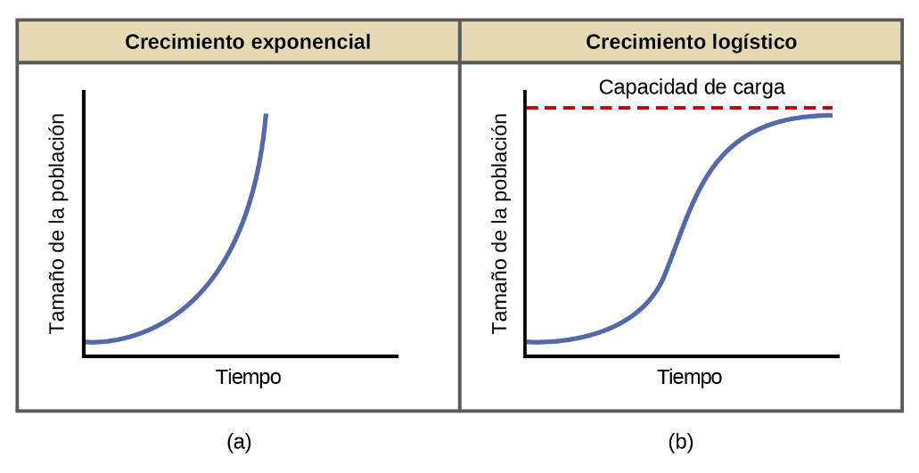(a) Cuando los recursos son ilimitados, la población presenta un crecimiento exponencial, como se muestra en la curva con forma de J; (b) Cuando los recursos son limitados, la población presenta un crecimiento logístico; en este tipo de crecimiento la expansión de la población disminuye conforme los recursos se vuelven escasos y se nivela cuando se alcanza la capacidad de carga del ambiente. La curva del crecimiento logístico tiene forma de S.

Papel de la competencia intraespecífica

El modelo logístico asume que cada individuo en una población tendrá el mismo acceso a los recursos y por lo tanto la misma probabilidad de sobrevivir. Los recursos importantes para el crecimiento de las plantas son: cantidad de agua, luz solar, nutrientes y espacio; mientras que para los animales incluyen: alimento, agua, refugio, espacio para anidar y pareja.

En el mundo real la variación del fenotipo entre los individuos de una población significa que algunos estarán mejor adaptados que otros a su ambiente. La competencia por los recursos entre los miembros de una población de la misma especie se denomina **competencia intraespecífica**. Ésta puede no existir en las poblaciones que están por debajo de su capacidad de carga, ya que los recursos serán suficientes y todos los individuos podrán obtener lo que necesitan. Sin embargo, conforme aumenta el tamaño de la población la competencia se intensifica. Además la acumulación de los productos de desecho pueden reducir la capacidad de carga de un sitio.

Ejemplos de crecimiento logístico

Las levaduras son hongos microscópicos que se utilizan para preparar pan y bebidas alcohólicas y cuando se cultivan en un tubo de ensayo, su crecimiento presenta la clásica curva en forma de S ([Figure](https://cnx.org/contents/X6dCGi4e@12/Crecimiento-y-regulaci%C3%B3n-de-la-poblaci%C3%B3n#fig-ch19_02_02)**a**). Conforme la población agota los nutrientes necesarios para su crecimiento, éste se estabiliza; sin embargo, en el mundo real existe variación de esta curva ideal. En las poblaciones silvestres las ovejas y focas son especies con este tipo de crecimiento ([Figure](https://cnx.org/contents/X6dCGi4e@12/Crecimiento-y-regulaci%C3%B3n-de-la-poblaci%C3%B3n#fig-ch19_02_02)**b**). En ambos ejemplos, el tamaño de la población excede la capacidad de carga por pequeños periodos de tiempo, para posteriormente caer por debajo de ésta. Estas fluctuaciones en el tamaño de la población continúan conforme su tamaño oscila alrededor de la capacidad de carga. El modelo logístico se confirma aun con estas oscilaciones.

CONEXIÓN ARTÍSTICA

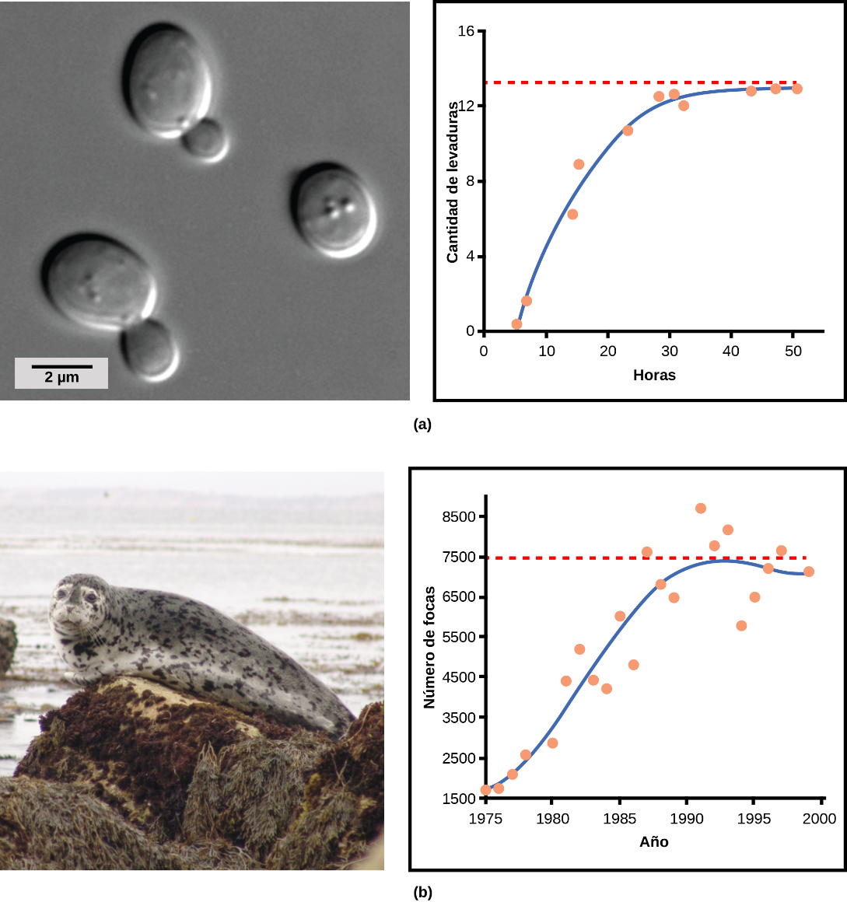(a) Las levaduras que crecen en condiciones ideales en un tubo de ensayo muestran la clásica curva en forma de S del crecimiento logístico, estas levaduras se pueden observar utilizando diferentes contrastes en una micrografía de luz; (b) Una población natural de focas muestra las fluctuaciones del mundo real. (crédito: a, barra de escala de Matt Russell)

Si la fuente principal de alimento para las focas disminuye debido a la contaminación o a la sobrepesca ¿Cuál de los siguientes enunciados sería más probable que ocurriera?

1. La capacidad de carga de las focas disminuirá, así como la población de focas.
2. La capacidad de carga de las focas disminuirá, pero la población de focas permanecerá igual.
3. El número de muertes de focas se incrementará, pero el número de nacimientos también lo hará, por lo que el tamaño de la población permanecerá igual.
4. La capacidad de carga de las focas permanecerá igual, pero la población de focas disminuirá.

Regulación y dinámica de poblaciones

Aunque el modelo logístico de crecimiento poblacional valida muchas poblaciones naturales y es un modelo útil, éste es una simplificación de la dinámica de una población en el mundo real. En este modelo está implícito que la capacidad de carga del ambiente no cambia, lo cual no es cierto ya que la capacidad de carga varía anualmente. Como ejemplo tenemos que algunos veranos son calientes y secos, mientras que otros son fríos y húmedos, y en muchas zonas la capacidad de carga durante el invierno es mucho menor que durante el verano. Muchos eventos naturales como temblores, volcanes y fuegos pueden alterar el ambiente y por consiguiente su capacidad de carga. Además, las especies no existen de forma aislada, sino que comparten el entorno con otras especies y compiten con éstas por los mismos recursos (competencia interespecífica). Estos factores también son relevantes para entender como crece una población.

El crecimiento poblacional está regulado por diferentes factores, los cuales se pueden clasificar como **dependientes de la densidad (denso-dependientes)**, en los cuales la densidad de la población afecta la tasa de crecimiento y de mortalidad, e **independientes de la densidad (denso-independientes)**, factores que producen mortalidad en una población sin importar su densidad. A los biólogos que estudian fauna silvestre les interesa entender ambos tipos de factores, ya que esto les ayuda a manejar poblaciones y prevenir tanto la extinción como la sobrepoblación.

Regulación dependiente de la densidad

Muchos de los factores dependientes de la densidad son factores biológicos que ocurren en la naturaleza tales como depredación, competencia intraespecífica e interespecífica y parasitismo. Generalmente, mientras más densa es una población mayor es la tasa de mortalidad. Por ejemplo, durante la competencia intraespecífica e interespecífica la tasa de reproducción de la especie será generalmente menor, reduciendo la tasa de crecimiento de la población. La baja densidad de una presa incrementa la mortalidad de su depredador, debido a que es más difícil localizar su fuente de alimento. Cuando una población es más densa las enfermedades se dispersan más rápidamente entre sus miembros, lo que incrementa la tasa de mortalidad.

En Australia se estudió la regulación dependiente de la densidad en un experimento natural con poblaciones de asnos salvajes en dos sitios.[1](https://cnx.org/contents/X6dCGi4e@12/Crecimiento-y-regulaci%C3%B3n-de-la-poblaci%C3%B3n#footnote1) En uno de los sitios la población se redujo por medio de un programa de control poblacional; la población del otro sitio no tuvo ninguna interferencia. La parcela con alta densidad fue dos veces más densa que la población de baja densidad, y no tuvo cambios en la densidad de los asnos durante 1986 y 1987. La diferencia en las tasas de crecimientos de las dos poblaciones fue causada por la mortalidad, no por la diferencia en las tasas de nacimiento. Los investigadores encontraron que el número de descendientes que nacieron de cada madre no fueron afectados por la densidad. Las tasas de crecimiento en las dos poblaciones fueron diferentes debido, principalmente, a la tasa de mortalidad juvenil provocada por la malnutrición, producto del alimento de baja calidad en la población densa. En la [Figure](https://cnx.org/contents/X6dCGi4e@12/Crecimiento-y-regulaci%C3%B3n-de-la-poblaci%C3%B3n#fig-ch19_02_03) podemos ver la diferencia en la mortalidad a edades específicas en las dos poblaciones.

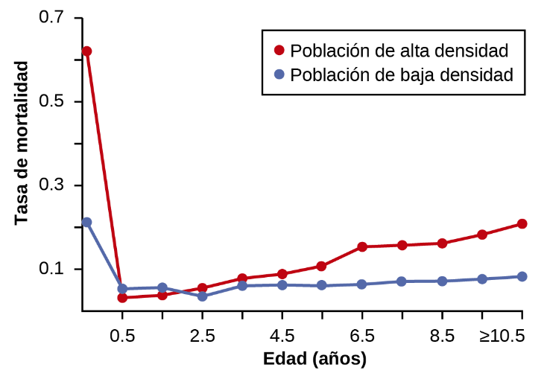Esta gráfica muestra la tasa de mortalidad en edades específicas para los asnos silvestres de las poblaciones con alta y baja densidad. La mortalidad juvenil es mucho más alta en la población con alta densidad, debido a la malnutrición materna ocasionada por la falta de alimento de alta calidad.

Regulación independiente de la densidad e interacción con factores dependientes de la densidad

Muchos factores en la naturaleza, que son típicamente físicos, provocan mortalidad en una población sin importar la densidad, estos factores incluyen: clima, desastres naturales y contaminación. Un incendio en un bosque matará un venado sin importar cuantos venados viven en la zona; la probabilidad de supervivencia será la misma si la densidad de la población es alta o baja, esto también se cumple para un clima frío.

En una situación real la regulación de la población es muy complicada ya que los factores denso-dependientes y denso-independientes pueden interactuar. Si un factor denso-independiente provoca la mortalidad en una población densa, ésta se recuperará de forma diferente que una población dispersa. Por ejemplo, si un invierno crudo afecta una población de venados, ésta se recuperará más fácilmente si hay más venados para reproducirse.

EVOLUCIÓN EN ACCIÓN

**¿Porqué se Extinguió el Mamut Lanudo?**

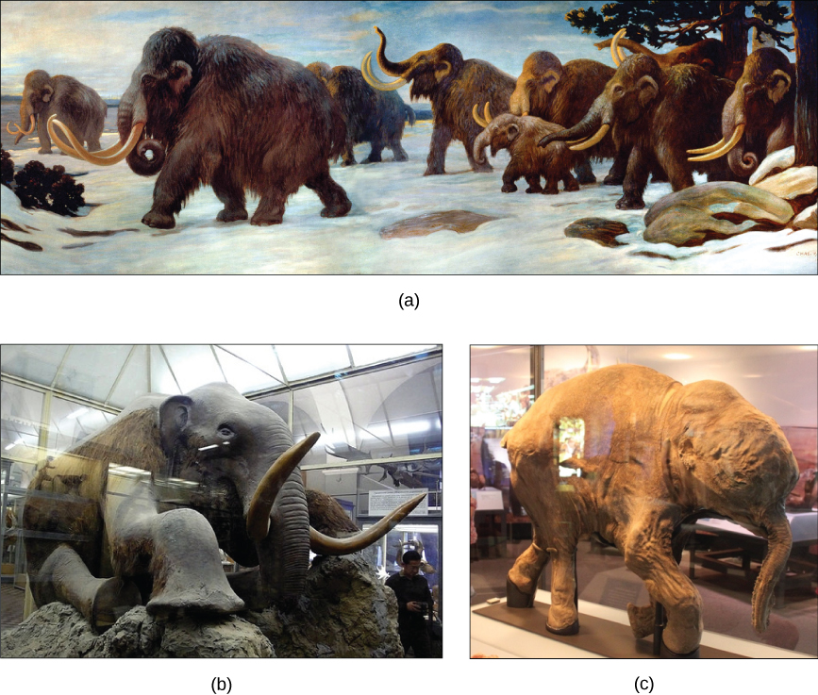Las tres imágenes de seta figura incluyen: (a) 1916, mural de una manada de mamuts en el Museo Americano de Historia Natural de EE. UU.; (b) mamut relleno en el Museo de Zoología en San Petersburgo, Rusia; (c) Lyuba, el bebé mamut de un mes de edad descubierto en Siberia en 2007. (créditos: a, modificado del trabajo de Charles R. Knight; b, modificado del trabajo de "Tanapon"/Flickr; c, modificado del trabajo de Matt Howry)

La extinción del mamut lanudo se inició hace aproximadamente 10 000 años, justo después, según creen los paleontólogos, de que los humanos capaces de cazarlo comenzaron la colonización de América del Norte y el noreste de Eurasia ([Figure](https://cnx.org/contents/X6dCGi4e@12/Crecimiento-y-regulaci%C3%B3n-de-la-poblaci%C3%B3n#fig-ch19_02_04)). Una población de mamut sobrevivió en la isla Wrangler, en el mar de Siberiano del Este, y estuvo aislada del contacto humano hasta hace aproximadamente 1700 a. C. Se sabe mucho acerca de estos animales a través los restos que se han encontrado congelados en los hielos de Siberia y otras regiones del norte.

Se cree que los cambios climáticos y la caza por humanos llevaron al mamut a su extinción. En un estudio que apareció en el 2008 se estima que el cambio climático redujo el área de distribución del mamut de 7 769 964 km2, hace 42 000 años, a 802 896 km2, hace 6000 años.[2](https://cnx.org/contents/X6dCGi4e@12/Crecimiento-y-regulaci%C3%B3n-de-la-poblaci%C3%B3n#footnote2) Evidencia arqueológica de sitios de matanza, documentan la caza de estos animales. Un estudio del 2012 concluyó que no hubo un solo factor exclusivo responsable de la extinción de estos magníficos organismos.[3](https://cnx.org/contents/X6dCGi4e@12/Crecimiento-y-regulaci%C3%B3n-de-la-poblaci%C3%B3n#footnote3). Además del cambio climático y la reducción del hábitat, los científicos demostraron que otro factor importante en la extinción de los mamuts fue la migración de los cazadores humanos que cruzaron el estrecho de Bering hacia América del Norte durante la última glaciación hace 20 000 años.

El mantenimiento de poblaciones estables fue y es muy complejo, ya que hay muchas interacciones que determinan el resultado. Es importante recordar que los humanos también somos parte de la naturaleza y que hemos contribuido a la disminución de las especies aun utilizando únicamente tecnología primitiva para cazar.

Modelos poblacionales basados en demografía

Los ecólogos de poblaciones tienen la hipótesis de que en las especies pueden evolucionar juegos de características que conducen a adaptaciones particulares al ambiente. Estas adaptaciones impactan el tipo de crecimiento poblacional que experimenta una especie. Las características de la historia de vida (la tasa de natalidad, edad de la primera reproducción, número de descendientes, y aun la tasa de mortalidad) evolucionan de la misma manera que lo hacen la anatomía o el comportamiento, llevando a adaptaciones que afectan el crecimiento poblacional. Se ha descrito un continuo de estrategias de historias de vida en donde en un extremo encontramos **especies con estrategia *K*** y en el otro **especies con estrategia *r***. Las especies que presentan estrategia *K* están adaptadas a ambientes predecibles y estables y sus poblaciones tienden a existir cerca de su capacidad de carga. Estas especies tienen descendencia de mayor tamaño pero en menor número, además de que proporcionan gran cantidad de recursos a cada crío. Los elefantes son un ejemplo de estrategas *K*. Las especies con estrategia *r* están adaptadas a ambientes inestables e impredecibles, tienen un gran número de descendientes y estos son de tamaño pequeño. Los estrategas *r* no proporcionan cuidado parental a las crías las cuales son prácticamente autosuficientes al momento de su nacimiento. Los invertebrados marinos, entre ellos las medusas, y las plantas, como el diente de león, son ejemplos de especies estrategas *r*. Estas dos estrategias se encuentran en los dos extremos de un continuo en el cual se encuentran las historias de vida de las especies reales. Asimismo, las estrategias de historias de vida no necesitan evolucionar como un conjunto, sino que pueden evolucionar de forma independiente, de tal forma que cada especie puede tener algunas características que tienden hacia un extremo o el otro.

Resumen de la sección

Una población con recursos ilimitados crece exponencialmente con una tasa acelerada de crecimiento. Cuando los recursos se vuelven limitantes, las poblaciones siguen una curva de crecimiento logístico, en el cual el tamaño de la población se estabilizará en la capacidad de carga.

Las poblaciones están reguladas por una variedad de factores que pueden ser dependientes o no de la densidad. Las características de la historia de vida, como la edad de la primera reproducción o número de descendientes, son características que evolucionan en las poblaciones así como la anatomía o el comportamiento pueden evolucionar con el tiempo. Los modelos de selección *r* y *K* sugieren que los caracteres pueden evolucionar ciertas adaptaciones para estabilizar a las poblaciones cerca de su capacidad de carga (estrategas *K*) o pueden tener un crecimiento rápido y colapsarse (estrategas *r*). Las especies exhibirán adaptaciones en un continuo entre estos dos extremos.

**ANEXO II**

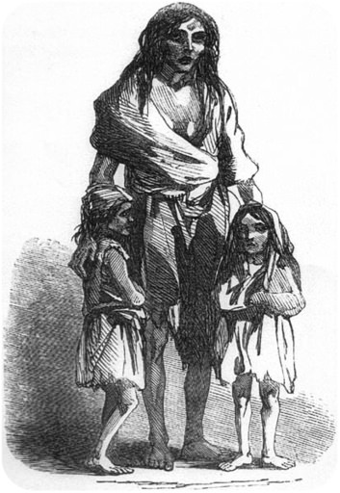

**Qué pasó durante la Hambruna Irlandesa?**

En el 1800, una enfermedad llamada la plaga de la papa destruyó gran parte de los cultivos de papa en Irlanda. Debido a que muchos irlandeses dependían de las papas como alimento básico, se causó una hambruna y emigración masiva. Esto provocó que la población de Irlanda disminuyera drásticamente. La falta de alimento es un factor que puede limitar el crecimiento poblacional.

**Factores Limitantes del Crecimiento Poblacional**

Para que una población sea saludable, factores como los alimentos, los nutrientes, el agua y el espacio deben estar disponibles. ¿Qué sucede si no hay recursos para mantener a una población? Los **factores limitantes** son recursos u otros factores del entorno que pueden disminuir la tasa de crecimiento de una población. Los factores limitantes incluyen un bajo suministro de alimento y falta de espacio. Los factores limitantes pueden bajar las tasas de natalidad, aumentar las tasas de mortalidad o llevar a la emigración.

Cuando los organismos enfrentan factores limitantes, muestran un **crecimiento logístico** (curva B con forma de S, véase **Figura** [siguiente](https://www.ck12.org/book/ck-12-conceptos-de-ciencias-de-la-vida-grados-6-8-en-espa%c3%b1ol/section/12.5/#x-ck12-QmlvLTEyLTE0LWV4cG9uZW50aWFsLWFuZC1sb2dpc3RpYy1ncm93dGg.) ). Las competencias por recursos como el alimento o el espacio puede causar que la tasa de crecimiento deje de aumentar, por ende la población se nivela. La línea punteada superior es la capacidad de carga. La **capacidad de carga** (K) es el tamaño máximo de población que puede ser mantenido en un área en particular sin destruir el hábitat. Los factores limitantes determinan la capacidad de carga de una población. Recuerda que cuando no hay factores limitantes, la población crece exponencialmente. En un **crecimiento exponencial** (curva A con forma de J, véase **Figura** [siguiente](https://www.ck12.org/book/ck-12-conceptos-de-ciencias-de-la-vida-grados-6-8-en-espa%c3%b1ol/section/12.5/#x-ck12-QmlvLTEyLTE0LWV4cG9uZW50aWFsLWFuZC1sb2dpc3RpYy1ncm93dGg.) ), cuando el tamaño de la población crece, la tasa de crecimiento también crece.

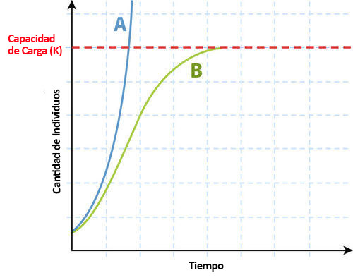

**Figura 13.9**

Crecimiento Exponencial y Logístico. La curva A muestra el crecimiento exponencial. La curva B muestra el crecimiento logístico. También se muestra la capacidad de carga (K).

**Suministro de Alimento como Factor Limitante**

Si hay 12 hamburguesas en una mesa y hay 24 personas sentadas en la mesa, ¿podrán comer todos? En un comienzo, tal vez puedas dividir las hamburguesas a la mitad, pero si siguen llegando más personas, llegará un punto en que no podrás alimentarlas a todas. Esto es lo que sucede en la naturaleza. Pero en la naturaleza, los organismos que no pueden obtener alimento morirán o encontrarán otro lugar para vivir. Es posible que cualquier recurso sea un factor limitante, sin embargo, un recurso como el alimento puede tener consecuencias drásticas en una población.

En la naturaleza, cuando el tamaño de la población es pequeño, suele haber suficiente alimento y recursos para cada individuo. Cuando hay suficiente alimento y recursos, los organismos se pueden reproducir con facilidad, por ende la tasa de natalidad es alta. A medida que la población aumenta, el suministro de alimento u otro suministro necesario puede disminuir. Cuando los recursos necesarios, como el alimento, disminuyen algunos individuos mueren. En general, la población no se puede reproducir a la misma velocidad, por ende la tasa de natalidad disminuye. Esto causa que la tasa de crecimiento de la población también disminuya.

Cuando la población disminuye a un nivel en el que cada individuo puede obtener el alimento y recursos suficientes, en el que las tasas de natalidad y mortalidad son estables, se dice que la población se ha nivelado a su capacidad de carga.

**Otros Factores Limitantes**

Otros factores limitantes incluyen la luz, el agua, los nutrientes o minerales, el oxígeno, la habilidad del ecosistema de reciclar los nutrientes o desechos, las enfermedades o parásitos, la temperatura, el espacio y la depredación. ¿Puedes pensar en otros factores que puedan limitar poblaciones?

El clima también puede ser un factor limitante. Mientras que la mayoría de las plantas necesitan la lluvia, la planta de *Agave americana* parecida al cactus crece en climas secos. Las lluvias limitan la reproducción de esta planta que, en cambio, limita su tasa de crecimiento. ¿Puedes pensar en otros factores como este?

Las acciones humanas también pueden limitar el crecimiento de poblaciones. Estas actividades incluyen el uso de pesticidas, como el DDT, el uso de herbicidas y la destrucción de hábitats.

**Resumen**

* Los factores limitantes, o cosas del entorno que pueden disminuir la tasa de crecimiento poblacional, incluyen suministros bajos de alimento y falta de espacio.
* Cuando los organismos enfrentan factores limitantes, muestran un crecimiento logístico (curva S).